＜和様式4－2＞
借 用 証
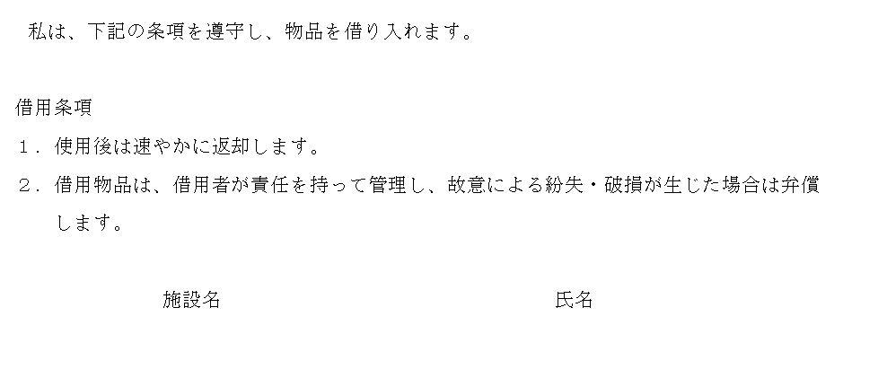

緊急時連絡先 | （ 自宅 ・ 携帯 ） － －
借 用 日 | 令和 年 月 日（ ）
借用物品チェックリスト ※物品を確認して「✔」チェックして下さい
リュックサック |  | 電子血圧計 |  | 災害用ラジオ
寝袋 |  | 体温計 |  | ヘッドライト
マットレス |  | SpO2測定器 |  | ビブス
防災ヘルメット |  | 聴診器
